Bug 9413
Q74 Bereich ST-DA-07 Planauftrag 222369 ist eingeplant.
Der Bereich steht auf Mengenplanung. Der Kapazitätsbedarf ist laut CM01 nur am 16.03.2020 und belastet die Kapazität um 33 %.

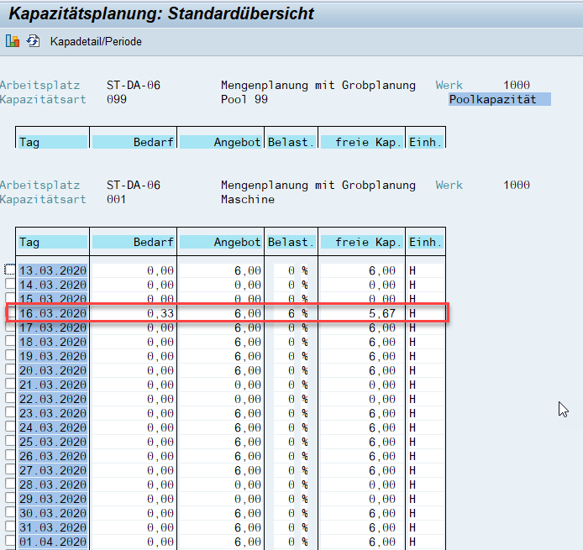

Im Dashboard wird die Belastung als 0,33 Stück angezeigt, dass ist aber die Dauer angezeigt
Hier erwarte ich den Wert 1.

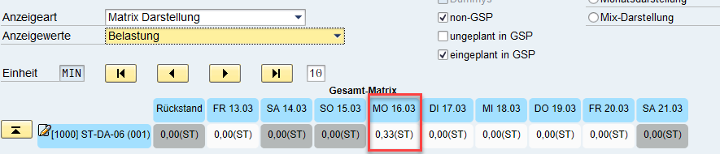

Das verbleibende Angebot muß dann 5 sein:
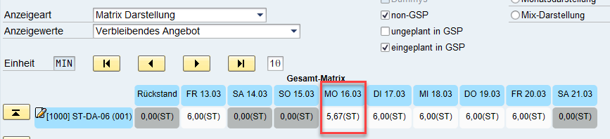

Angebot am Tag sind 6 Stück:
